Concepire l'infinito
Mostra bibliografica e fotografica
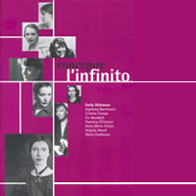
Mostra dedicata alle autrici protagoniste della storia e della cultura del ventesimo secolo: Emily Dickinson, Ingeborg Bachmann, Cristina Campo, Iris Murdoch, Flannery O'Connor, Anna Marìa Ortese, Virginia Woolf, Marìa Zambrano.
In collaborazione con le Biblioteche comunali di Roma, Baldini Castoldi Dalai Editore, La Tartaruga Edizioni
Anna Rosa Buttarelli, curatrice scientifica del percorso filosofico letterario
- Dove: Mausoleo della Bela Rosin - TORINO
- Quando: da sabato 21 luglio 2007 a sabato 20 ottobre 2007
- Orario: venerdì 10.00-13.00; sabato e domenica 15.30-19.30. Inaugurazione sabato 21 luglio alle 18.00
- Contatti: tel. (+39) 0114429854 - Ufficio stampa delle Biblioteche civiche torinesi
- Prezzo: gratuito
- Pubblico: tutti
- Enti organizzatori: Biblioteche Civiche Torinesi
- Calendario completo dell'evento

